 |  | Учрежден  Решением Думы Лебяжьевского  муниципального округа  от 16.07.2021г.  № 97
  4 сентября 2023 года
  № 23
ВЕСТНИК
Лебяжьевского муниципального округа
Курганской области

О проведении публичных слушаний по внесению изменений в правила благоустройства территории Лебяжьевского муниципального округа Курганской области
постановление Главы Лебяжьевского муниципального округа от 31 августа 2023 года № 25

В соответствии с Федеральным законом 6 октября 2003 года № 131-ФЗ «Об общих принципах организации местного самоуправления в Российской Федерации», решением Думы Лебяжьевского муниципального округа Курганской области от 27 марта 2023 года № 382 «Об утверждении положения об общественных обсуждениях и о публичных слушаниях по вопросам градостроительной деятельности на территории Лебяжьевского муниципального округа Курганской области», на основании статьи 32 Устава Лебяжьевского муниципального округа Курганской области
ПОСТАНОВЛЯЮ:
1. Провести публичные слушания по внесению изменений в правила благоустройства территории Лебяжьевского муниципального округа Курганской области 27 сентября 2023 года в 14-00 часов в кабинете № 16 в здании Администрации Лебяжьевского муниципального округа, расположенном по адресу: Курганская область, р.п. Лебяжье, ул. Пушкина, 14.
Участниками публичных слушаний по внесению изменений в правила благоустройства территории Лебяжьевского муниципального округа Курганской области являются граждане, постоянно проживающие на территории Лебяжьевского муниципального округа Курганской области.
2. Отделу информационных технологий Администрации Лебяжьевского муниципального округа разместить проект внесения изменений в правила благоустройства территории Лебяжьевского муниципального округа Курганской области на официальном сайте Администрации Лебяжьевского муниципального округа Курганской области.
3. Отделу строительства, ЖКХ и дорожной деятельности Администрации Лебяжьевского муниципального округа организовать открытие экспозиции проекта изменений в правила благоустройства территории Лебяжьевского муниципального округа Курганской области 31 августа 2023 года в помещении фойе на 1 этаже здания Администрации Лебяжьевского муниципального округа Курганской области, расположенном по адресу: Курганская область, р.п. Лебяжье, ул. Пушкина, 14.
4. Экспозиция проекта внесения изменений в правила благоустройства территории Лебяжьевского муниципального округа Курганской области проводится с 31 августа по 26 сентября 2023 года в рабочие дни с 8-00 до 17-00 часов.
5. Предложения и замечания по проекту внесения изменений в правила благоустройства территории Лебяжьевского муниципального округа Курганской области и проведению экспозиции данной документации принимаются:
1) в письменной или устной форме в ходе проведения собрания участников публичных слушаний;
2) в письменной форме по адресу: Курганская область, р.п. Лебяжье, ул. Пушкина, 14;
3) посредством записи в книге (журнале) учета посетителей экспозиции проекта изменений в правила благоустройства территории Лебяжьевского муниципального округа Курганской области.
Участники публичных слушаний в целях идентификации представляют сведения о себе (фамилию, имя, отчество (при наличии), дату рождения, адрес места жительства (регистрации) – для физических лиц; наименование, основной государственный регистрационный номер, место нахождения и адрес – для юридических лиц) с приложением документов, подтверждающих такие сведения.
6. Обнародовать настоящее постановление в местах официального обнародования муниципальных нормативных правовых актов.
7. Контроль за выполнением настоящего постановления возложить на заместителя Главы Лебяжьевского муниципального округа по строительству и ЖКХ.

Глава Лебяжьевского муниципального округа
Курганской области А.Р. Барч

Ответственный за выпуск – Руководитель Аппарата Администрации Лебяжьевского муниципального округа Мазалова Ирина Александровна
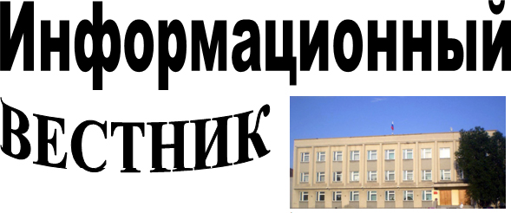
Издатель: Администрация Лебяжьевского муниципального округа.

Учредитель: Дума Лебяжьевского муниципального округа

Отпечатан в Администрации Лебяжьевского муниципального округа.
Почтовый адрес: 641500,
р.п. Лебяжье, ул. Пушкина, 14.
Тираж 50 экз.
«Информационный вестник» распространяется бесплатно.

